臺北市 114 年度國小性別平等教育宣導月 「性別雖不同，尊重共前行」校內徵件比賽實施計畫

一、 計畫理念
在多元與包容的現代社會，性別的差異不應成為隔閡，反而是促進理解與和諧的契機。舉凡性別在多元文化間的不同、多元的性別氣質與傾向，以及不同性別之間的互動關係等，都需要以尊重做為基礎並進而實踐。希望透過本次徵件主題，推動性別之間尊重的文化，讓每一位學生都能在無偏見、無歧視、無畏懼的環境中茁壯成長。

二、 依據
(一) 臺北市政府 114 年度推展性別平等教育推展實施計畫。
(二) 臺北市政府 114 年度推動性別平等教育宣導月實施計畫。
(三) 臺北市政府第 10 屆性別平等教育委員會「政策小組」114 年度工作實施計畫。

三、 目標
(一) 依 114 年度性別平等教育「性別與尊重」主軸，鼓勵教師設計主題教學活動，培養學生的性別平等意識。
(二) 推動校園性別平等教育，以建立無性別歧視與無暴力之友善學習環境。四、參加對象：本校一至六年級學生
★請以 114 學年度的就讀年級選擇參賽項目。
五、收件日期：114 年 9 月 10 日星期三 16:00 前，逾期恕不受理
六、徵件項目：
- 低年級：明信片宅急便
- 形式：明信片，寫給自己或任何一個人（朋友、親人、名人等），透過文字和繪圖，傳達「多元文化間的不同」、「多元的性別氣質與傾向」以及「不同性別之間的互動關係」 等，都需要以尊重做為基礎，挑選其中一種意涵來創作。
- 字數 50 字以上(少於 50 字酌扣分數)，一律使用黑色或藍色筆手寫(不可使用鉛筆)，注音亦可。
- 請採用「書面紙或 150 磅以上」紙質製作明信片正反兩面，底色不拘，詳細規格如「附件 1」。
- 中年級：畫說性平
- 形式：四格漫畫（平面創作，請勿有立體設計），在下列主題擇一創作，請以有情節發展的畫面，傳達「多元文化間的不同與尊重」、「多元的性別氣質、傾向與尊重」以及「不同性別之間的互動關係與尊重」等主題，建立無偏見、無歧視、無畏懼的性別尊重文化。
- 一律使用八開圖畫紙 (39×27 公分)，紙張請以「橫式」創作，四格漫畫為限，作品的構圖、用色、創意及技巧，以生動活潑之方式自由發揮，表達主題意義及重點，限「平面創作」，請勿有立體設計。

- 高年級：性平之詩
- 形式：新詩（含插圖），題目自訂，在一張 A4 紙上自由創作並搭配插圖呈現，文字以電腦繕打，插圖亦須由學生自行繪製(手繪或電腦繪圖皆可，但不可用 AI 生成工具繪製)。例如：以詩句描述「多元文化間的不同與尊重」、「多元的性別氣質、傾向與尊重」以及「不同性別之間的互動關係與尊重」等主題。擇一透過文字及插圖表達出來。
- 標楷體 14 號字，含標點 300 字以內。七、注意事項：
- 請以 114 學年度的就讀年級選擇參賽項目。
- 繳交作品時請一併附上
  - 附件 2 作品標籤及參賽作品。
  - 附件 5 學生法定代理人作品版權聲明書。

★低、中、高年級各組優良作品將參加全市複賽。全市複賽錄取之優良作品獎勵如下
- 低年級組
特優：獲獎學生頒發800元禮券及獎狀乙幀。優選：獲獎學生頒發500元禮券及獎狀乙幀。佳作：獲獎學生頒發300元禮券及獎狀乙幀。
- 中年級組
特優：獲獎學生頒發1000元禮券及獎狀乙幀。優選：獲獎學生頒發800元禮券及獎狀乙幀。佳作：獲獎學生頒發500元禮券及獎狀乙幀。
- 高年級組
特優：獲獎學生頒發1,000元禮券及獎狀乙幀。優選：獲獎學生頒發800元禮券及獎狀乙幀。 佳作：獲獎學生頒發500元禮券及獎狀乙幀。

附件 1 臺北市 114 年度國小性別平等教育宣導月
「性別雖不同，尊重共前行」徵件比賽

低年級「明信片宅急便」之明信片規格
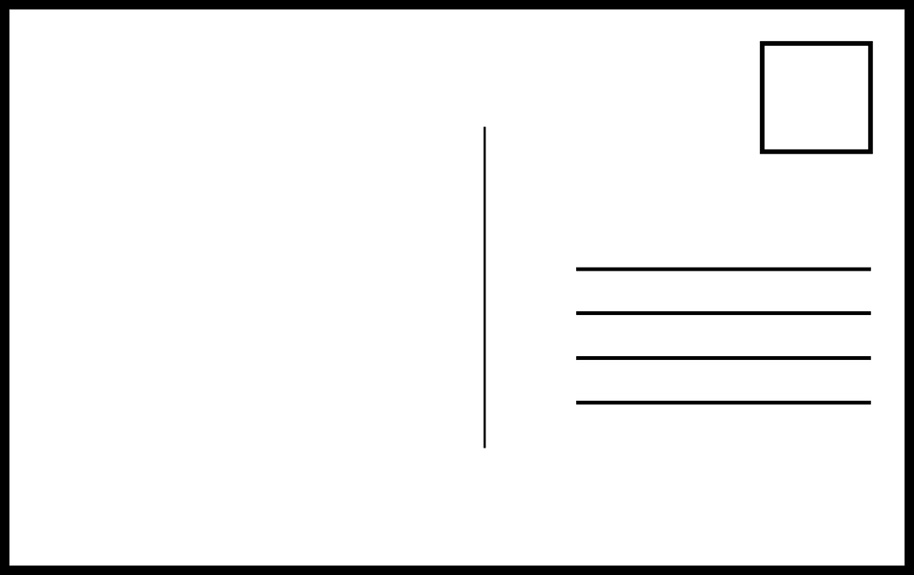
⭰………………………………148mm ⭲
手繪創意郵票
…
…
…
…
…
…
…
…
…
…
…
…
- 寄件人學校/班級(真實資料)
- 寄件人姓名(真實姓名)
⭰

CM

(正面) 明信片正面可加上適當美編、版面可自行調整
收件人地址 (虛構合理的地址)
- 收件人姓名
(即故事對象)
- 這裡的線段長度、數量都可自行斟酌。
⭲

⭰………………………………148mm ⭲
…
…
…
…
…
…
…
…
…
…
…
…
⭰

信件內容寫在背面
- 內容要與性平教育有關
- 一律橫式、手寫。
CM

(背面) 明信片背面可加上適當美編
⭰
⭰

附件 2

臺北市 114 年度國小性別平等教育宣導月
「性別雖不同，尊重共前行」徵件比賽作品標籤
(一件作品填一張，黏貼或夾於作品上)
✀…………………………………………………………………………………………………✀

低年級：明信片宅急便
填妥後請沿虛線裁切，用迴紋針夾在明信片上
參賽編號  【主辦單位填寫】 | 學生姓名 | 年級班級 | 作品名稱

✀…………………………………………………………………………………………………✀

中年級：畫說性平
填妥後請沿虛線裁切，實貼在作品背面左下角
參賽編號  【主辦單位填寫】 | 學生姓名 | 年級班級 | 作品名稱

✀…………………………………………………………………………………………………✀

高年級：性平之詩
填妥後請沿虛線裁切，實貼在作品背面左下角
參賽編號  【主辦單位填寫】 | 學生姓名 | 年級班級 | 作品名稱

附件 5

臺北市 114 年度國小性別平等教育宣導月
「性別雖不同，尊重共前行」徵件比賽作品版權聲明書
(學生法定代理人用，一件作品填一張)
本人(參賽學生 之法定代理人)同意將所參賽之作品

（作品名稱）
授權臺北市政府教育局出版專輯及於性別平等教育成果發表會公開播放，供所屬公、私立各級學校教師及學生基於教學與研究之目的無償使用。本人並保證所參賽之作品內容絕無抄襲或侵犯他人著作權之情
事，且從未公開發表，無使用 ChatGPT 或其他修文軟體等。如有涉及違反著作權等情事，概由本人自負法律責任。
特立此書為憑此致
臺北市政府教育局

立 書 人： （簽名）

身份證字號：

中 華 民 國114 年 月 日

附件 6 性別平等教育架構圖

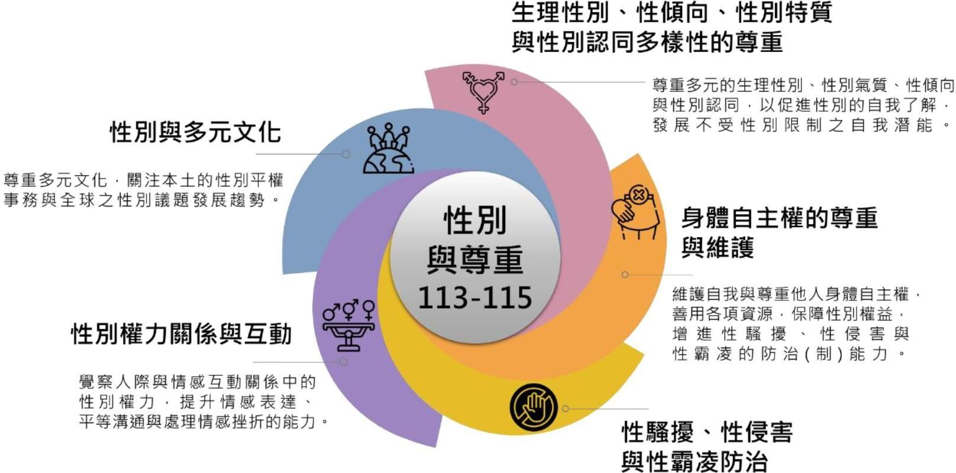

10

